STAR CANCELLATION TEST (SCT)

Observation: | Star_Cancellation_Test_R01
File: | 0000.doc
Versie doc.: | 1.1
Status: | Draft | Request for Comments | Final
Standaard: | HL7 Versie 3 (augustus 2004)
Auteurs: | Ir. A.M. Fleurke, Dr. W.T.F. Goossen, E. J. Hoijtink, Drs. J. van der Kooij & Drs. M. Vlastuin.
Brondocument: | Nictiz Specificaties CVA-keteninformatiesysteem versie 1.1 d.d. 29 september 2004  Dr. William Goossen, Drs. Ron Meijer, Pamela van der Kruk, Drs. Lonneke Reuser

1. Versie beheer

versie | datum | wijzigingen | auteurs
1.1 | 15-08-05 | Model aangepast n.a.v. nieuwe inzichten. Mapping tabel aangepast. | Drs. Judith van der Kooij
1.0 | 12-05-05 | Versienummer naar 1.0: ‘final’ oplevering | Drs. Judith van der Kooij

2. Doel van de Star Cancellation Test

Om duidelijk te krijgen of er sprake is van ‘neglect’ bij de CVA-patiënt wordt de Star Cancellation Test (SCT) afgenomen.

3. Wetenschappelijke onderbouwing

Gegevens verkregen via Ron Meijer voor het promotieonderzoek voor AMDAS. Dit is item 14 van de AMDAS lijst.
Halligan et al (1990) stelden vast dat de letter eliminatie en Star Cancellation Test een adequate en korte screening test bevatten voor ‘neglect’. Agrell et al (1997) stelden vast dat de Star Cancellation Test wordt beïnvloed door hemianopie.

4. Beschrijving variabelen van de Star Cancellation Test

De patiënt wordt gevraagd in onderstaande tekening de kleine sterren door te strepen.
Deze worden opgeteld en vastgelegd.
Op basis van de score wordt aangegeven of er neglect is of niet.

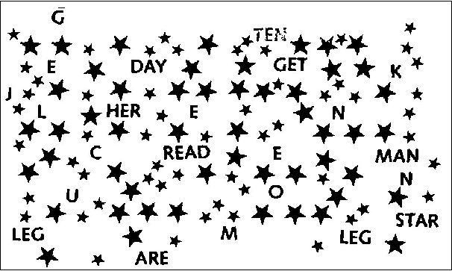
5. Werkinstructie

De hulpverlener neemt de Star Cancellation Test af door de patiënt te vragen de kleine sterretjes in de afbeelding door te strepen. Aan de hand van het aantal doorgestreepte sterretjes kan worden beoordeeld of er sprake is van ‘neglect’.

6. Interpretatierichtlijnen
Minder of gelijk aan 50 doorgestreepte sterretjes betekent dat er sprake is van ‘neglect’, meer dan 50 doorgestreepte sterretjes betekent dat er geen sprake van ‘neglect’ is.

7. Literatuur/bronvermelding

- Agrell, B. M., Dehlin, O. I. & Dahlgren, C. J. (1997). Neglect in elderly stroke patients: a comparison of five tests. Psychiatry and Clinical Neuroscience, 51, (5), 295-300;
- Halligan, P., Wilson, B. & Cockburn, J. (1990). A short screening test for visual neglect in stroke patients. International Disability Studies,12, (3), 95-99;
- Meijer, R., (2005). Proefschrift AMDAS. Amsterdam, AMC.

8. Een voorbeeld van het instrument

Dit is bij variabelen weergegeven.

9. Model en beschrijving

In de hoofdklasse Observatie Star Cancellation Test wordt de vraag beantwoord of er al of niet sprake van ‘neglect’ is. Dit is een boolean waarde: ja of nee. De juiste interpretatie of onderbouwing van ja of nee wordt ontleend aan de waarneming via de component Star Cancellation Test: hierin wordt het aantal sterren dat door de patiënt is doorgestreept opgenomen. Dit levert hier een integer waarde op.

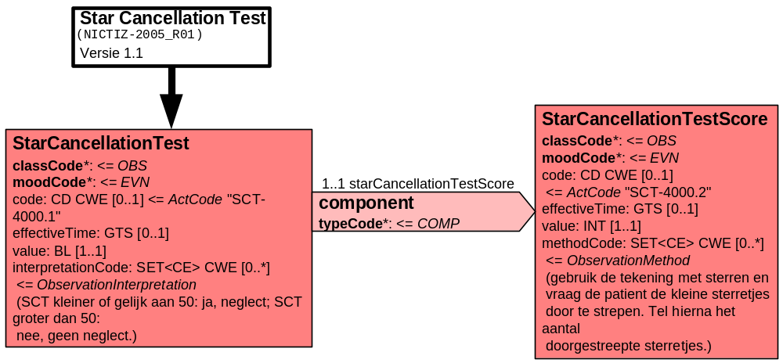

10. Mapping tabel uittreksel en OID voor vocabulaire

Voor de opname van de Star Cancellation Test in een HL7 v3 bericht is een correcte weergave van de schaal, de codes en de mapping naar HL7 v3 noodzakelijk. Die is in onderstaande tabel opgenomen. De hier in opgenomen codes zijn verplicht.

Een tweede belangrijk onderdeel hier is de HL7 OID (unique Object Identifiers). De vraag is uitgezet bij het secretariaat van HL7 Nederland. De OID voor CVA-KIS is: ********

Mapping Domeingegevens, systemen, Vocabulaire en D-MIM CVA
Sub-onderdeel |  | Variabele uit instrument | Verplicht/ optioneel / reden verplicht | DMIM | Plaats in HL7 Model | Data  type HL7 | Cardinaliteit | Vocabulaire | Code | Vb
detail van Star Cancellation Test |  |  |  | Condition Node element
 | Star Cancellation Test |  | V | OBS | OBS: value | BL | 1..1 | CVA-KIS | SCT-4000.1
 | Star Cancellation Test Score |  | V | OBS | OBS: value | INT | 1..1 | CVA-KIS | SCT-4000.2

De Engelse versie van de mapping tabel is hier weergegeven.

Mapping Domain data, systems, Vocabulary and D-MIM CVA
Subpart |  | Variable from instrument | mandatory/ optional / reason mandatory | DMIM | Place in HL7 Model | Datatype HL7 | Cardinality | Vocabulairy | Code | Vb
detail of Star Cancellation Test |  |  |  | Condition Node element
 | Star Cancellation Test |  | M | OBS | OBS: value | BL | 1..1 | CVA-KIS | SCT-4000.1
 | Star Cancellation Test Score |  | M | OBS | OBS: value | INT | 1..1 | CVA-KIS | SCT-4000.2

11. Nadere toelichting

